ČETRTEK, 28. 5.
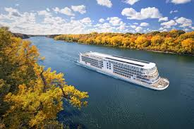
ŽČZ
Pozdravljene, učenke!

Dobila sem le dva odgovora o želvah na Galapagosu .
Sara in Ivana, vidve si zaslužita pohvalo , odgovor je bil seveda pravilen.
Tokrat vas vabim na ogled dokumentarne oddaje o reki Misisipi, ki je bila na RTV 2 na sporedu 10. maja.
https://4d.rtvslo.si/arhiv/tuji-dokumentarni-filmi-in-oddaje/174693907

VPRAŠANJE ZA PLUS TOČKE
Poimenuj zvezne države ZDA, skozi katere teče reka Misisipi.
Odgovor napiši na mail do petka zvečer.

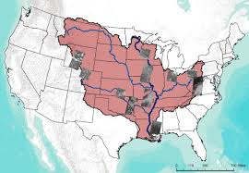

Lep pozdrav,
učiteljica Andreja
